TRẠNG NGUYÊN TIẾNG VIỆT LỚP 3 VÒNG 4 NĂM 2023-2024
ĐỀ SỐ 1
Bài 1. Nối 2 ô với nhau để được cặp từ trái nghĩa.
Ướt | quen | Buồn | béo | Nhẹ
Vụng | Lạ | to | Nặng | vui
khéo | Gầy | Khỏe | Phải | có
ráo | Yếu | trái | Nhỏ | không
Bài 2. Sắp xếp lại vị trí các ô
Câu 1. thẳng/ Mười/ Đồng/ cánh/ bay/ cò/ Tháp
…………………………………………………………
Câu 2. tôm./ Nước/ Mười/ Tháp/ lánh/ lóng/ cá
…………………………………………………………
Câu 3. hát/ tiếng/ Tiếng/ xa./ như/ trong / suối
…………………………………………………………
Câu 4. hương/ trăng/ đêm/ là/ tỏ/ Quê
…………………………………………………………
Câu 5. trắng/ ngoài/ Hoa/ cau/ rụng/ hè.
…………………………………………………………
Câu 6. bông/ Mười/ Tháp/ sen/ nhất/ đẹp
…………………………………………………………
Câu 7. Hồ./ Việt/ tên/ Nam/ có/ nhất/ Bác/ đẹp
…………………………………………………………
Câu 8. là/ con/ Tây/ Núp/ Anh/ của/ hùng/ Nguyên.
…………………………………………………………

Câu 9. kh/ ăng/ uyết/ tr
…………………………………………………………
Câu 10. gi/ ơn/ ang/ s
…………………………………………………………
Bài 3. Chọn đáp án đúng
Câu 1. Câu ca dao dưới đây nhắc đến vẻ đẹp ở đâu?
"Đồng Đăng có phố Kì Lừa
Có nàng Tô Thị, có chùa Tam Thanh."
a. Thừa Thiên - Huế b. Lạng Sơn c. Hà Nội d. Nghệ An
câu 2. Dòng nào dưới đây gồm những từ viết sai chính tả?
a. huýt sáo, hít thở b. xôn xao, lít nhít
c. quả mít, xuýt xoa d. xe bít, xạch sẽ
Câu 3. Chọn đáp án thích hợp điền vào chỗ trống để hoàn thành câu tục ngữ sau:
Học ... biết mười
a. một b. hai c. ba d. bốn
Câu 4. Dòng nào gồm những từ viết đúng chính tả?
a. khúc khuỷu, khẳng khuyu b. khúc khuỷu, khẳng khiu
c. khúc khuỷu, khẳng khui d. khúc khỉu, khẳng khiu
Câu 5. Từ nào dưới đây chỉ một điệu hát lưu truyền trong dân gian, thường không rõ tác giả?
a. múa ca b. ca sĩ c. hát ca d. dân ca
Câu 6. Những màu sắc nào được nhắc đến trong khổ thơ sau?
"Trường học trên đồi
Em tô đỏ thắm
Cây gạo đầu xóm
Hoa nở chói ngời

A, nắng lên rồi
Mặt trời đỏ chót
Lá cờ Tổ quốc
Bay giữa trời xanh...
Chị ơi bức tranh
Quê ta đẹp quá!"
(Định Hải)
a. đỏ, xanh b. ngời, chót c. đẹp, chót d. chói, thắm
Câu 7. Dòng nào dưới đây có sử dụng hình ảnh so sánh ?
a. Nhà Bè Nước chảy chia hai b. Trăng tròn như cái đĩa
c. Một nhà sàn đơn sơ d. Gió đưa cành trúc la đà
Câu 8. Giải câu đố sau:
Để nguyên có nghĩa là hai
Thêm huyền trùng điệp trải dài trung du.
Thêm nặng vinh dự tuổi thơ
Cùng dự sinh hoạt đón cờ thi đua.
Từ để nguyên là từ gì?
a. cặp b. hai c. đôi d. nhị
Câu 9. Câu văn nào dưới đây thuộc câu kiểu "Ai thế nào?"?
a. Bố rất hiền lành. b. Bố đang đọc sách.
c. Chim hót líu lo. d. Mẹ là bác sĩ.
Câu 10. Từ nào sau đây không cùng nhóm với các từ còn lại?
a. chân thành b. chân thật c. chân tình d. chân tay

HƯỚNG DẪN
Bài 1. Nối 2 ô với nhau để được cặp từ trái nghĩa.
Ướt | quen | Buồn | béo | Nhẹ
Vụng | Lạ | to | Nặng | vui
khéo | Gầy | Khỏe | Phải | có
ráo | Yếu | trái | Nhỏ | không
Những cặp từ trái nghĩa là:
Ướt >< ráo vụng >< khéo quen >< lạ buồn >< vui to >< nhỏ
Gầy >< béo yếu >< khỏe trái >< phải nặng >< nhẹ có >< không
Bài 2. Sắp xếp lại vị trí các ô
Câu 1. thẳng/ Mười/ Đồng/ cánh/ bay/ cò/ Tháp
Đồng Tháp Mười cò bay thẳng cánh
Câu 2. tôm./ Nước/ Mười/ Tháp/ lánh/ lóng/ cá
Nước Tháp Mười lóng lánh cá tôm.
Câu 3. hát/ tiếng/ Tiếng/ xa./ như/ trong / suối
Tiếng suối trong như tiếng hát xa.
Câu 4. hương/ trăng/ đêm/ là/ tỏ/ Quê
Quê hương là đêm trăng tỏ
Câu 5. trắng/ ngoài/ Hoa/ cau/ rụng/ hè.
Hoa cau rụng trắng ngoài hè.
Câu 6. bông/ Mười/ Tháp/ sen/ nhất/ đẹp
Tháp Mười đẹp nhất bông sen
Câu 7. Hồ./ Việt/ tên/ Nam/ có/ nhất/ Bác/ đẹp
Việt Nam đẹp nhất có tên Bác Hồ.
Câu 8. là/ con/ Tây/ Núp/ Anh/ của/ hùng/ Nguyên.
Anh hùng Núp là con của Tây Nguyên.
Câu 9. kh/ ăng/ uyết/ tr
trăng khuyết
Câu 10. gi/ ơn/ ang/ s
giang sơn
Bài 3. Chọn đáp án đúng
Câu 1. Câu ca dao dưới đây nhắc đến vẻ đẹp ở đâu?
"Đồng Đăng có phố Kì Lừa
Có nàng Tô Thị, có chùa Tam Thanh."
a. Thừa Thiên - Huế b. Lạng Sơn c. Hà Nội d. Nghệ An
câu 2. Dòng nào dưới đây gồm những từ viết sai chính tả?
a. huýt sáo, hít thở b. xôn xao, lít nhít
c. quả mít, xuýt xoa d. xe bít, xạch sẽ
Câu 3. Chọn đáp án thích hợp điền vào chỗ trống để hoàn thành câu tục ngữ sau:
Học ... biết mười
a. một b. hai c. ba d. bốn
Câu 4. Dòng nào gồm những từ viết đúng chính tả?
a. khúc khuỷu, khẳng khuyu b. khúc khuỷu, khẳng khiu
c. khúc khuỷu, khẳng khui d. khúc khỉu, khẳng khiu
Câu 5. Từ nào dưới đây chỉ một điệu hát lưu truyền trong dân gian, thường không rõ tác giả?
a. múa ca b. ca sĩ c. hát ca d. dân ca
Câu 6. Những màu sắc nào được nhắc đến trong khổ thơ sau?
"Trường học trên đồi
Em tô đỏ thắm
Cây gạo đầu xóm
Hoa nở chói ngời
A, nắng lên rồi
Mặt trời đỏ chót
Lá cờ Tổ quốc
Bay giữa trời xanh...
Chị ơi bức tranh
Quê ta đẹp quá!"
(Định Hải)
a. đỏ, xanh b. ngời, chót c. đẹp, chót d. chói, thắm
Câu 7. Dòng nào dưới đây có sử dụng hình ảnh so sánh ?
a. Nhà Bè Nước chảy chia hai b. Trăng tròn như cái đĩa
c. Một nhà sàn đơn sơ d. Gió đưa cành trúc la đà
Câu 8. Giải câu đố sau:
Để nguyên có nghĩa là hai
Thêm huyền trùng điệp trải dài trung du.
Thêm nặng vinh dự tuổi thơ
Cùng dự sinh hoạt đón cờ thi đua.
Từ để nguyên là từ gì?
a. cặp b. hai c. đôi d. nhị
Câu 9. Câu văn nào dưới đây thuộc câu kiểu "Ai thế nào?"?
a. Bố rất hiền lành. b. Bố đang đọc sách.
c. Chim hót líu lo. d. Mẹ là bác sĩ.
Câu 10. Từ nào sau đây không cùng nhóm với các từ còn lại?
a. chân thành b. chân thật c. chân tình d. chân tay

ĐỀ SỐ 2
Bài 1. Nối 2 ô với nhau để được cặp từ đồng nghĩa
Bảo vệ | Tu bổ | Ngựa trắng | Đau buồn | Giữ gìn
Sầm uất | Chỉn chu | Hỏa xa | Sửa chữa | Bài hát
Quốc gia | Sầu bi | Chu đáo | Bạch mã | Bố mẹ
Ca khúc | Đất nước | Ba má | Xe lửa | Tấp nập

Bài 2. Nối ô chữ bên trái với ô chữ bên phải để được câu đúng
Hoa phượng nở đỏ rực |  | lay động cây cối trong vườn.
Trăng tròn vành vạnh |  | bay đi tìm hoa hút mật.
Chùm vải đỏ rực |  | chở đầy cá,tôm.
Mặt biển |  | xuyên qua kẽ lá.
Những đám mây |  | nằm nhai cỏ.
Những tia nắng |  | lúc lỉu trên cành.
Cơn gió dịu dàng |  | như chiếc gương khổng lồ.
Đàn bò |  | báo hiệu hè về.
Đàn ong |  | trắng xống như kẹo bông.
Con thuyền |  | như cái đĩa khổng lồ.

Bài 3. Điền từ.
Câu 1. Điền số thích hợp:
Con đường sao mà rộng thế
Sông sâu chẳng lội được qua
Người, xe đi như gió thổi
Ngước lên mới thấy mái nhà. (Nguyễn Thái Vận)
Trong khổ thơ trên có …………..từ chỉ đặc điểm.
Câu 2. Điền s/x: nhận ………….ét; ………….âu xa; chia …………..ẻ.
Câu 3. Điền l/n: Bằng …………….ăng là cây thân gỗ, hoa màu tím hồng.
Câu 4. Điền tr/ch: kiên ………..ì; chim ……………óc; trang …………ải.
Câu 5. Điền từ phù hợp: Câu: “Bố đang chơi bóng chuyển.” thuộc câu kiểu “Ai ……….gì?”
Câu 6. Điền từ phù hợp: từ có nghĩa là “trước sau không thay đổi” là: ……………thủy.
Câu 7. Điền từ thích hợp: Lời nói chẳng mất tiền mua
Lựa lời mà nói cho …………………lòng nhau.
Câu 8. Từ so sánh trong câu thơ sau là từ gì?
Mẹ là ngọn gió của con suốt đời. (Trần Quốc Minh)
Từ so sánh trong câu thơ trên là từ……………
Câu 9. Điền từ phù hợp:
Truyện “Hũ bạc của người cha” khuyên chúng ta cần phải ……………..chỉ làm việc để có cuộc sống tốt đẹp hơn.
Câu 10. Điền từ thích hợp: Đất …………….chim đậu.

HƯỚNG DẪN
Bài 1. Nối 2 ô với nhau để được cặp từ trái nghĩa.
Bảo vệ | Tu bổ | Ngựa trắng | Đau buồn | Giữ gìn
Sầm uất | Chỉn chu | Hỏa xa | Sửa chữa | Bài hát
Quốc gia | Sầu bi | Chu đáo | Bạch mã | Bố mẹ
Ca khúc | Đất nước | Ba má | Xe lửa | Tấp nập
Bảo vệ = giữ gìn Ba má = bố mẹ; hỏa xa = xe lửa
Sầm uất = tấp nập; quốc gia = đất nước; ca khúc = bài hát; tu bổ = sửa chữa
Chỉn chu = chu đáo; sầu bi = đau buồn; ngựa trắng = bạch mã;

Bài 2. Nối ô chữ bên trái với ô chữ bên phải để được câu đúng
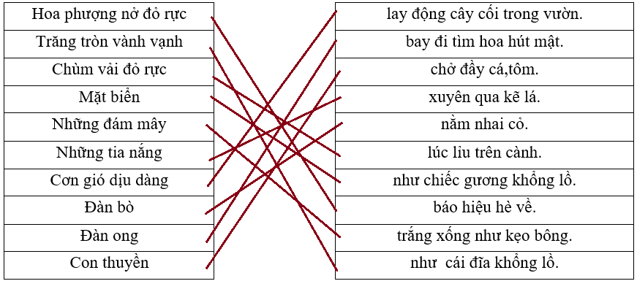
Bài 3. Điền từ.
Câu 1. Điền số thích hợp:
Con đường sao mà rộng thế
Sông sâu chẳng lội được qua
Người, xe đi như gió thổi
Ngước lên mới thấy mái nhà. (Nguyễn Thái Vận)
Trong khổ thơ trên có ………2…..từ chỉ đặc điểm.
Câu 2. Điền s/x: nhận ……x…….ét; ………s….âu xa; chia ……s……..ẻ.
Câu 3. Điền l/n: Bằng ……l……….ăng là cây thân gỗ, hoa màu tím hồng.
Câu 4. Điền tr/ch: kiên ……tr…..ì; chim ……ch………óc; trang …tr………ải.
Câu 5. Điền từ phù hợp: Câu: “Bố đang chơi bóng chuyển.” thuộc câu kiểu “Ai …làm…….gì?”
Câu 6. Điền từ phù hợp: từ có nghĩa là “trước sau không thay đổi” là: ……chung………thủy.

Câu 7. Điền từ thích hợp: Lời nói chẳng mất tiền mua
Lựa lời mà nói cho ………vừa…………lòng nhau.
Câu 8. Từ so sánh trong câu thơ sau là từ gì?
Mẹ là ngọn gió của con suốt đời. (Trần Quốc Minh)
Từ so sánh trong câu thơ trên là từ……là………
Câu 9. Điền từ phù hợp:
Truyện “Hũ bạc của người cha” khuyên chúng ta cần phải ……chăm………..chỉ làm việc để có cuộc sống tốt đẹp hơn.
Câu 10. Điền từ thích hợp: Đất ………lành…….chim đậu.

ĐỀ SỐ 3

Bài 1. Nối 2 ô với nhau để được cặp từ trái nghĩa
Yên lặng | Khổng lồ | Xa lạ | ồn ào | lùi
Do dự | Quyết đoán | đóng | Mềm mại | Mở
Thô cứng | Sung sướng | Đơn giản | Phức tạp | Nhanh nhẹn
Chậm chạp | Tiến | Cực khổ | Thân quen | Tí hon

Bài 2. Nối ô chữ ở trên với ô chữ ở giữa, ô chữ ở giữa với ô chữ ở dưới
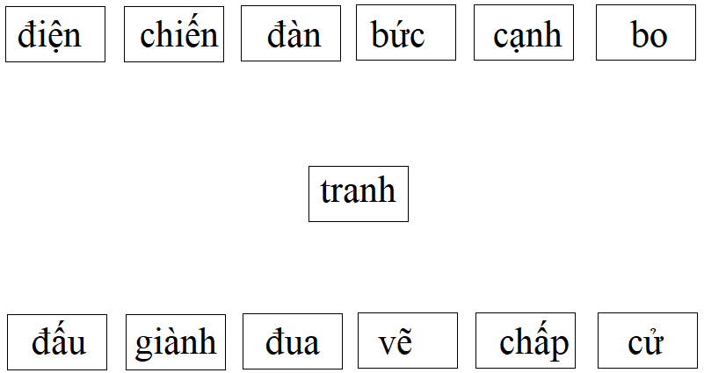
Bài 3. Điền từ.
Câu 1. "Người cùng đứng trong tổ chức cách mạng hoặc cùng chí hướng" được gọi là gì?
a. đồng hương b. đồng tâm c. đồng bào d. đồng chí
Câu 2. Trong bài tập đọc "Người liên lạc nhỏ", anh Kim Đồng đã nói mình đi đâu khi giặc Tây hỏi?
a. Đi chợ cùng ông ngoại
b. Đi lên rừng hái măng về để ăn
c. Đi gặp những người bạn ở dưới chân núi
d. Đi đón thầy mo về cúng cho mẹ ốm
Câu 3. Câu nào dưới đây sử dụng đúng dấu chấm than ?
a. Bố Na là bác sĩ! b. Con có muốn đi chơi với chú không!
c. Cậu bé đáng yêu quá đi! d. Con có nhận ra ai không!
Câu 4. Giải câu đố sau:
Nhà xanh lại đóng khố xanh
Tra đỗ, trồng hành, thả lợn vào trong.
Là bánh gì?
a. bánh gối b. bánh chưng c. bánh gai d. bánh rán
Câu 5. Từ nào dưới đây là từ chỉ trạng thái?
a. bông hoa b. bài tập c. vui vẻ d. ngôi nhà
Câu 6. Câu: "Rừng xanh hoa chuối đỏ tươi." thuộc câu kiểu:
a. Ai thế nào? b. Ai làm gì? c. Ai là gì? d. Tại sao?
Câu 7. Đoạn văn sau nói đến dòng sông nào?
"Cuối buổi chiều, Huế thường trở về trong một vẻ yên tĩnh lạ lùng... Phía bên sông, xóm Cồn Hến nấu cơm chiều sớm nhất trong thành phố, thả khói nghi ngút cả một vùng tre trúc trên mặt nước."
(Theo Hoàng Phủ Ngọc Tường)
a. sông Hương b. sông Tô Lịch c. sông Bến Hải d. sông Kinh Thầy
Câu 8. Dòng nào dưới đây là tục ngữ/thành ngữ?
a. Ít chắt chiu hơn nhiều phóng khoáng
b. Ít chắt chiu hơn nhiều phung phí
c. Ít mà tốt hơn nhiều mà xấu
d. Ít ăn ngon hơn nhiều ăn dở
Câu 9. Dòng nào dưới đây chỉ gồm những từ viết đúng chính tả?
a. do giự, chi trít, chán trường b. sinh xôi, xót sa, xoi sét
c. chen trúc, chăm chỉ, tròn chĩnh d. chót vót, chơi vơi, lưng chừng
Câu 10. Câu nào dưới đây có hình ảnh so sánh?
a. Ngọn núi ở lại cùng mây. b. Con đường sao mà rộng thế.
c. Nhà cao sừng sững như núi. d. Bố ở tầng năm cao chót vót.

HƯỚNG DẪN
Bài 1. Nối 2 ô với nhau để được cặp từ trái nghĩa
Yên lặng | Khổng lồ | Xa lạ | ồn ào | lùi
Do dự | Quyết đoán | đóng | Mềm mại | Mở
Thô cứng | Sung sướng | Đơn giản | Phức tạp | Nhanh nhẹn
Chậm chạp | Tiến | Cực khổ | Thân quen | Tí hon
Yên lặng >< ồn ào do dự >< quyết đoán thô cứng >< mềm mại
Chậm chạp >< nhanh nhẹn sung sướng >< cực khổ đơn giản >< phức tạp
Tiến >< lùi mở >< đóng thân quen >< xa lạ khổng lồ >< tí hon
Bài 2. Nối ô chữ ở trên với ô chữ ở giữa, ô chữ ở giữa với ô chữ ở dưới
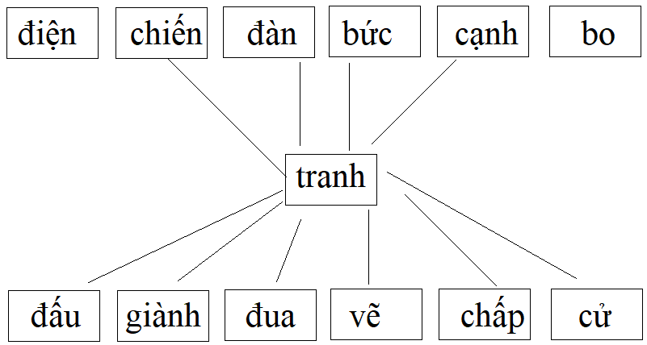
Bài 3. Điền từ.
Câu 1. "Người cùng đứng trong tổ chức cách mạng hoặc cùng chí hướng" được gọi là gì?
a. đồng hương b. đồng tâm c. đồng bào d. đồng chí
Câu 2. Trong bài tập đọc "Người liên lạc nhỏ", anh Kim Đồng đã nói mình đi đâu khi giặc Tây hỏi?
a. Đi chợ cùng ông ngoại
b. Đi lên rừng hái măng về để ăn
c. Đi gặp những người bạn ở dưới chân núi
d. Đi đón thầy mo về cúng cho mẹ ốm
Câu 3. Câu nào dưới đây sử dụng đúng dấu chấm than ?
a. Bố Na là bác sĩ! b. Con có muốn đi chơi với chú không!
c. Cậu bé đáng yêu quá đi! d. Con có nhận ra ai không!

Câu 4. Giải câu đố sau:
Nhà xanh lại đóng khố xanh
Tra đỗ, trồng hành, thả lợn vào trong.
Là bánh gì?
a. bánh gối b. bánh chưng c. bánh gai d. bánh rán
Câu 5. Từ nào dưới đây là từ chỉ trạng thái?
a. bông hoa b. bài tập c. vui vẻ d. ngôi nhà
Câu 6. Câu: "Rừng xanh hoa chuối đỏ tươi." thuộc câu kiểu:
a. Ai thế nào? b. Ai làm gì? c. Ai là gì? d. Tại sao?
Câu 7. Đoạn văn sau nói đến dòng sông nào?
"Cuối buổi chiều, Huế thường trở về trong một vẻ yên tĩnh lạ lùng... Phía bên sông, xóm Cồn Hến nấu cơm chiều sớm nhất trong thành phố, thả khói nghi ngút cả một vùng tre trúc trên mặt nước."
(Theo Hoàng Phủ Ngọc Tường)
a. sông Hương b. sông Tô Lịch c. sông Bến Hải d. sông Kinh Thầy
Câu 8. Dòng nào dưới đây là tục ngữ/thành ngữ?
a. Ít chắt chiu hơn nhiều phóng khoáng
b. Ít chắt chiu hơn nhiều phung phí
c. Ít mà tốt hơn nhiều mà xấu
d. Ít ăn ngon hơn nhiều ăn dở
Câu 9. Dòng nào dưới đây chỉ gồm những từ viết đúng chính tả?
a. do giự, chi trít, chán trường b. sinh xôi, xót sa, xoi sét
c. chen trúc, chăm chỉ, tròn chĩnh d. chót vót, chơi vơi, lưng chừng
Câu 10. Câu nào dưới đây có hình ảnh so sánh?
a. Ngọn núi ở lại cùng mây. b. Con đường sao mà rộng thế.
c. Nhà cao sừng sững như núi. d. Bố ở tầng năm cao chót vót.

